Les causes de la Révolution française (2)

[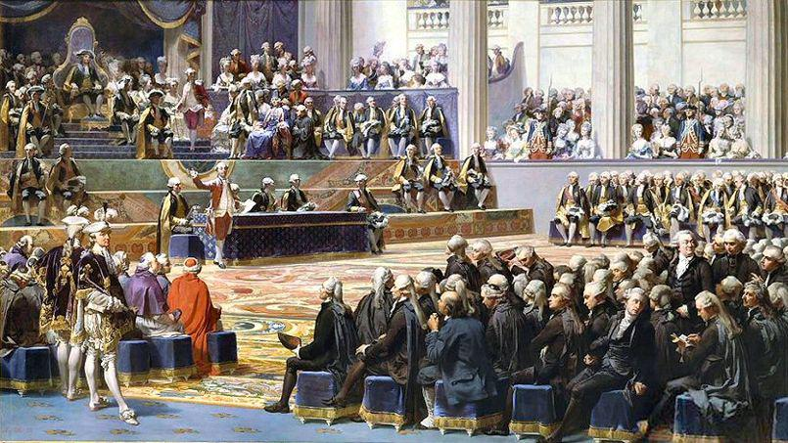](https://www.google.ca/url?sa=i&rct=j&q=&esrc=s&frm=1&source=images&cd=&cad=rja&uact=8&ved=0ahUKEwigt5-rw-bKAhVDVj4KHQVKCS0QjRwIBw&url=https://en.wikipedia.org/wiki/Estates-General_of_1789&bvm=bv.113370389,d.dmo&psig=AFQjCNGe0dwLUA4xGzQc3dx9duRlM5CZJA&ust=1454964504297491)[](http://www.google.ca/url?sa=i&rct=j&q=&esrc=s&frm=1&source=images&cd=&cad=rja&uact=8&ved=0ahUKEwjAqNaLuObKAhUEeT4KHd3pBC8QjRwIBw&url=http://www.pcworld.com/article/247112/company_it_spending_forecasts_brighten.html&psig=AFQjCNE3lPqTQlJMQ-jXwjMKxP4W1S3K1w&ust=1454961409764765)[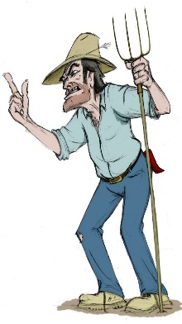](https://www.google.ca/url?sa=i&rct=j&q=&esrc=s&frm=1&source=images&cd=&cad=rja&uact=8&ved=0ahUKEwi_vOq1vubKAhUDez4KHXsWCS0QjRwIBw&url=https://ferrebeekeeper.wordpress.com/2014/03/&bvm=bv.113370389,d.dmo&psig=AFQjCNGYI9YrKBiXYBBSKOxjGd7DYRMUqA&ust=1454963183486476)Comme si la société d’Ancien Régime en France n'était pas assez pour provoquer du ressentiment parmi les classes inférieures, vers la fin des années 1700, la France connaissait d'autres problèmes aussi…

**Problème 2 – Mauvaises récoltes**

La plupart des gens en France dépendaient fortement de l'agriculture et de l'élevage dans les années 1700. Dans les années 1787 - 1789, du mauvais temps, de fortes pluies, des hivers rudes et des étés trop chauds ont conduit à trois très mauvaises récoltes en France. Cela a entraîné des baisses de revenus pour les paysans et les agriculteurs, tandis que les prix alimentaires ont augmenté énormément et brusquement. Les mauvaises récoltes signifiaient aussi que de nombreux agriculteurs français étaient maintenant sans emploi. Beaucoup de gens parmi les plus pauvres mouraient de faim, ne pouvaient pas acheter de la nourriture et ni trouver d’emploi. Pendant ce temps, la noblesse, le clergé et le roi Louis et sa famille continuaient à vivre dans le luxe, dans leurs palais et châteaux.

**Problème 3 – Louis appelle les États Généraux en mai-juin 1789**

En Août 1788, le roi Louis XVI a appelé les États généraux

(un rassemblement de représentants de tous les trois états)

pour la première fois depuis 1614. Les États généraux se

sont rencontrés au palais de Versailles, près de Paris en mai

1789. Il y avait 1100 membres, ou **députés**, répartis en trois

ordres : les nobles, le clergé et le tiers état, ce qui représentait

des millions de Français ordinaires, mais ne contenaient que la

moitié des députés (y compris certains avocats intelligents). Le

roi espérait que les États généraux approuveraient de nouvelles

taxes. Les nobles et le clergé espéraient contrôler les affaires

afin de continuer leur mode de vie privilégiés. Les classes moyennes espéraient pour une démocratie de style anglais. Les paysans attendaient des solutions à leurs problèmes et ont été invités par leurs représentants à dresser une liste de plaintes (**cahiers de doléances**). Le roi a convoqué les états généraux à Versailles, où il y avait un corps de troupes. Certains l'ont vu comme une tentative pour effrayer les représentants. Il ne leur a présenté aucunes propositions de discussion, de sorte qu'ils ont été laissés à trouver leurs propres idées. Cela signifiait que Louis n'avait pas le contrôle de la rencontre.

**Source A** – Louis rencontre les États Généraux à Versailles

**Problème 1 – L’argent**

En 1787, le gouvernement français était en faillite. Le pays avait une dette de 4000 millions de livres. La France a dépensé beaucoup d'argent dans des guerres coûteuses, ce qui lui a rien rapporté. Beaucoup de gens accusaient la famille royale, notamment la reine Marie-Antoinette de dépenser trop d'argent sur les produits de luxe. D'autres disaient que le système fiscal était corrompu et que certains collecteurs d'impôts ne payaient pas tous leurs impôts au gouvernement. En 1787, le roi a demandé à la

noblesse de l'aider à **réformer** le système fiscal. Comme nous le savons déjà, les

membres du premier et du second état n'avaient pas à payer des impôts. Le roi

Louis XVI voulait qu'ils commencent à payer certains d'entre eux. Il n'est pas

étonnant qu'ils aient refusé de le faire.



**Source D** – A modern view of the calling of the Estates General.

The King wanted to hear the voice of his people in order to right all wrongs. What a surprising development. The King was all-powerful: therefore, the people thought, the wrongs must be about to end. The peasants chewed over their suffering with growing bitterness now that they had been invited to speak. They dredged up from the depths of their minds memories from past sufferings.

(The modern French Historian, Lefebvre, La

Revolution Francaise, 1951)

**Source C** – From the collection of Cahiers

taken to the Estates-General.

O rich citizens be so good as to leave for a time your chateaux and palaces and be so good as to glance at those unfortunates whose muscles are only occupied in working for you. What do you see in our villages? A few weakened men, faces withered by poverty and shame, their wives having too many children, their children wearing rags…

…All the peasants in our neighbourhood – Brittany – are making ready to refuse the church tax-gatherers and state that nothing will be taken without bloodshed.

**Source B** – Les membres du tiers état promettant de ne pas se séparer jusqu’à ce que France ait une constitution.

**Problème 4 – L’Assemblée Nationale, juin 1789**

Les députés du tiers état, étant fatigués des arguments sur la façon dont chaque ordre devrait voter, se sont déclarés eux-mêmes une «**assemblée nationale**». Ils représentaient 96% de la population et se sentaient comme s'ils étaient le «vrai» parlement. Ils voulaient élaborer une **constitution** montrant comment France devait être gouvernée. Le 20 Juin, les membres de cette assemblée se sont rencontrés à la cour de tennis royal. Ils se sont engagés (Le Serment du Jeu de paume) à ne pas quitter jusqu'à ce que le roi accepte de répondre à leurs demandes. Il céda et les députés des premier et second états sont devenus une partie de l'Assemblée nationale.

**Tâche :**

1. Écris chacun des mots/expressions suivant(e)s et sa définition : faire faillite, réformer, États généraux, députés, cahiers de doléances, assemblée nationale, serment du jeu de paume.
2. Pourquoi le gouvernement était-il en faillite en 1787? (2-3 raisons)
3. Quel effet la mauvaise récolte a-t-elle eu sur les gens ordinaires de France?
4. Pourquoi les membres du tiers état ont-ils pu se sentir sous-représentés à la réunion des États généraux en mai 1789?
5. Qu’est-ce que chaque état (premier, second et tiers) espérait?
6. Quelles erreurs Louis at-il fait lors de la réunion, et à quoi mènent-elles? (Indice : Regarde le problème 4)
7. Lis la source C. Selon cette source, comment étaient les villages de France ? Est-ce que tous les villages de France étaient celui décrit? Explique ta réponse.
8. Quels sont les menaces des paysans de la Bretagne (Brittany) à la fin de la source C? Utilise des mots de la source pour ajouter des détails à ta réponse.
9. Qu'est-ce que l'auteur de la source D pense de la convocation des états généraux?